Documentazione Image Dot

# Indice

1 Indice 2

2 Introduzione 4

2.1 Informazioni sul progetto 4

2.2 Abstract 4

2.3 Scopo 4

Analisi 5

2.4 Analisi del dominio 5

2.5 Analisi e specifica dei requisiti 5

Use case 8

2.6 Pianificazione 9

2.7 Analisi dei mezzi 11

2.7.1 Software 11

2.7.2 Hardware 11

3 Progettazione 12

3.1 Design interfacce 12

3.2 Design procedurale 13

4 Implementazione 14

4.1 Load Image 14

4.2 Scelta strumento 15

4.3 Disegna puntino 16

4.3.1 Metodo makeDot 16

4.3.2 Classe Dot 17

4.4 Inverti numero puntini 18

4.5 Connessione puntini 19

4.6 Cambiare il numero di un puntino 20

4.7 Muovere Puntini 21

4.7.1 Controllare se c’è un puntino 21

4.7.2 Movimento puntino 22

4.7.3 Fine movimento puntino 22

4.8 Disegnare linee a mano libera 23

4.8.1 Classe Line 23

4.8.2 Start Line 24

4.8.3 Make line 25

4.8.4 End line 25

4.9 Eliminazione di tutte le line a mano libera 26

4.10 Disegnare ellissi con Dragging 26

4.10.1 Classe Ellipse 26

4.10.2 Start Ellipse 27

4.10.3 Make Ellipse 28

4.10.4 Stop Ellipse 29

4.11 Disegnare Rettangolo 30

4.11.1 Classe Rect 30

4.11.2 Start Rect 31

4.11.3 Make rect 31

4.11.4 Stop Rect 32

4.12 Disegnare segmenti 32

4.12.1 Classe Segment 32

4.12.2 Start Segment 33

4.12.3 Make segment 33

4.12.4 Stop segment 34

4.13 Spostare figure 35

4.13.1 Controllo figure 35

4.13.2 Muovere la figura 36

4.13.3 Fermare il movimento 36

4.14 Elimina figura 37

4.14.1 Riordinare i numeri dei puntini 38

4.15 Prender la posizione del cursore 38

4.16 Aggiornamento cannvas 39

4.16.1 Clear canvas 39

4.16.2 Ridisegnamento figure 40

4.17 Reset canvas 41

4.18 Deselezionamento figure 41

4.19 Salvataggio immagine 42

5 Test 42

5.1 Protocollo di test 42

5.2 Risultati test 57

6 Consuntivo 75

7 Conclusioni 77

7.1 Sviluppi futuri 77

7.2 Considerazioni personali 77

8 Bibliografia 77

8.1 Sitografia 77

9 Glossario 78

10 Indice delle Figure 78

11 Allegati 79

# Introduzione

## Informazioni sul progetto

Programma dove un utente può caricare un’immagine e su due diversi layer può scegliere quali tratti tenere e nel secondo invece dove mettere i puntini. Così facendo si crea un’immagine per il gioco Unisci i puntini che successivamente si può esportare come immagine, inoltre viene creata anche la soluzione se fosse necessaria.

* Nome Progetto: Image Dot
* Allievo: Luis Dhungana
* Docente responsabile: Geo Petrini
* CPT Trevano, I3BB, Modulo 306
* Periodo di lavoro: 01.09.2023 – 01.12.2023

## Abstract

The didactic purpose of the project is to efficiently manage all the necessary phases of its realization (requirements, design, development, documentation, testing) based on the requirements provided by third parties. The operational goal of the project, on the other hand, is to create a web application where users can customize and subsequently print a "Connect the Dots" image. For the creation of this image, users will have various tools at their disposal, such as dots, mouse, pen, circle, rectangle, and straight line. Additionally, they can select the layers to display to simplify the work and finally save the dot image in a format of their choice.

## Scopo

Lo scopo didattico del progetto è gestire nel modo più ottimale tutte le fasi necessarie alla sua realizzazione (requisiti, progettazione, sviluppo, documentazione, testing) sulla base dei requisiti forniti da terze parti.   
Lo scopo operativo del progetto, invece, è creare un'applicazione web in cui gli utenti possono personalizzare e successivamente stampare un'immagine "Unisci i puntini". Per la realizzazione di questa immagine, gli utenti avranno a disposizione diversi strumenti, come puntini, mouse, penna, cerchio, rettangolo e linea dritta. Inoltre, potranno selezionare i layer da visualizzare per semplificare il lavoro e infine salvare l'immagine a puntini in un formato di loro scelta.

# Analisi

## Analisi del dominio

L’applicativo verrà utilizzato maggiormente dai genitori per i loro figli. Principalmente si vuole aiutare l’utente evitando ricerche troppo lunghe e a volte anche non produttive. Grazie a questo programma l’utente potrà trasformare la propria immagine nel gioco dell’Unisci i puntini.

## Analisi e specifica dei requisiti

|  |  |
| --- | --- |
| **Req-01** | |
| **Nome** | Grafica programma/sito |
| **Priorità** | 1 |
| **Versione** | 1.0 |
| **Note** | Grafica funzionale e gradevole da vedere |
| **Sotto requisiti** | |
| **Req-01_1** |  |

|  |  |
| --- | --- |
| **Req-02** | |
| **Nome** | Input Image |
| **Priorità** | 3 |
| **Versione** | 1.0 |
| **Note** | Accetta Immagini in webp, jpeg, png |
| **Sotto requisiti** | |
| **Req-02_1** | Controllare se l’immagine passata è accettata |
| **Req-02_2** | Ridimensionare l’immagine se è troppo grande |

|  |  |
| --- | --- |
| **Req-03** | |
| **Nome** | Strumenti di lavoro |
| **Priorità** | 2 |
| **Versione** | 1.0 |
| **Note** | Penna, disegno, cerchio, ovale, mano libera, forme, quadrati, rettangolo, gomma |
| **Sotto requisiti** | |
| **Req-03_1** | Creare menu bar per gli strumenti |
| **Req-03_2** | Posizionamento di tutte le forme |

|  |  |
| --- | --- |
| **Req-04** | |
| **Nome** | modifica puntini |
| **Priorità** | 2 |
| **Versione** | 1.0 |
| **Note** | Poter modificare le proprietà dei puntini |
| **Sotto requisiti** | |
| **Req-04_1** | Poter cambiare il numero dei puntini |
| **Req-04_2** | Poter cancellare i puntini |
| **Req-04_3** | Poter spostare puntini |
| **Req-04_4** | Numerati automaticamente |
| **Req-04_5** | Invertire numero puntini |

|  |  |
| --- | --- |
| **Req-05** | |
| **Nome** | Modifica forme |
| **Priorità** | 2 |
| **Versione** | 1.0 |
| **Note** | Poter modificare le proprietà delle forme |
| **Sotto requisiti** | |
| **Req-05_1** | Poter modificare grandezza |
| **Req-05_2** | Poter modificare colore |
| **Req-05_3** | Poterle spostare |
| **Req-05_4** | Poterle eliminare |

|  |  |
| --- | --- |
| **Req-06** | |
| **Nome** | Layer |
| **Priorità** | 3 |
| **Versione** | 1.0 |
| **Note** | L’immagini, i puntini e le righe visibili sono su layer differenti |
| **Sotto requisiti** | |
| **Req-06_1** | L’utente può scegliere quale layer visualizzare |
|  |  |

|  |  |
| --- | --- |
| **Req-07** | |
| **Nome** | Soluzione |
| **Priorità** | 1 |
| **Versione** | 1.0 |
| **Note** | Il programma deve fornire la soluzione dell’immagine con tutti i puntini uniti |
| **Sotto requisiti** | |
| **Req-07_1** | Richiesta all’utente se si vuole la soluzione |
| **Req-07_2** | Esportazione di un’immagine con la soluzione |

|  |  |
| --- | --- |
| **Req-08** | |
| **Nome** | Output |
| **Priorità** | 3 |
| **Versione** | 1.0 |
| **Note** | Immagine di output può essere in png, svg o jpg |
| **Sotto requisiti** | |
| **Req-08_1** | Poter scegliere in che formato esportare |

## Use case

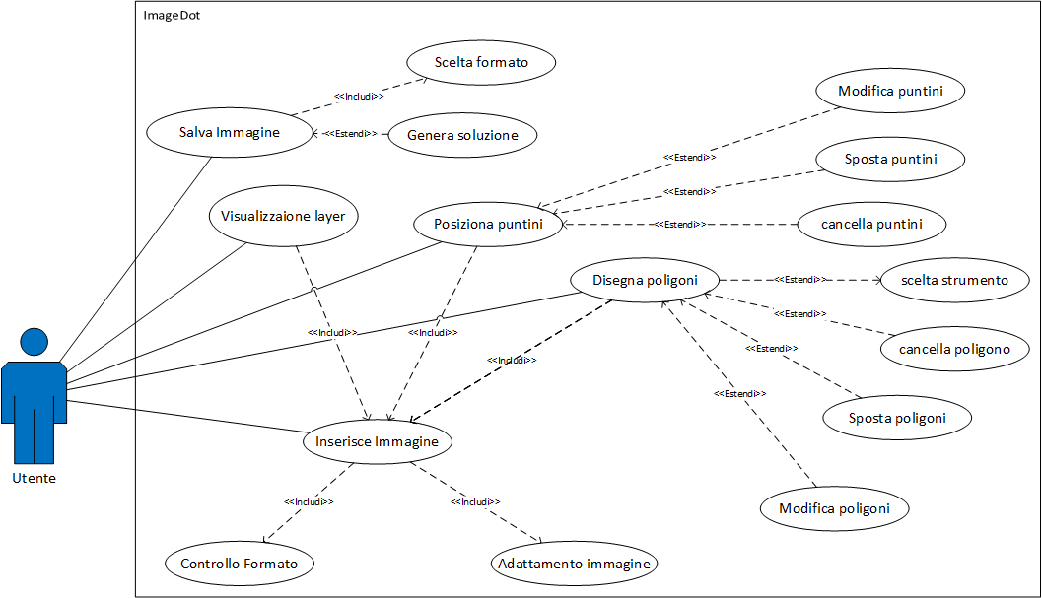

Figura Use cae

Ecco lo Use Case su cui mi sono basato per progettare la mia applicazione. Come si può vedere nell'immagine sopra, c'è un solo attore, l'utente, che interagisce con il sistema. Quest'ultimo può caricare un'immagine e aggiungere o modificare poligoni o punti a piacimento e, infine, scaricare l'immagine con o senza la soluzione allegata.

## Pianificazione

La durata del progetto, come si può anche verde nell’immagine alla pagina successiva, è di 3 mesi. Di questi avevo 8 ore il venerdì per lavorare al progetto per un totale di 94 ore di lavoro a disposizione, di cui 8 tenute libere in caso di imprevisti durante lo svolgimento del progetto. Per questo lavoro ho sviluppato uno schema di Gantt (visibile nella pagina successiva), basato sul modello waterfall, con un totale di 20 attività da svolgere per arrivare alla conclusione del progetto.

Queste attività le ho raggruppate nelle seguenti macrocategorie:

1. **Analisi:** Contiene tutte le attività che riguardano l’analisi, lo studio e la pianificazione del progetto. Ho stimato che per questa parte avrei impiegato circa 14 ore.
2. **Progettazione:** Contiene tutte le attività che riguardano il design del progetto. Per questa fase del progetto ho stimato di investirci circa 8 ore.

* **Design:** sotto categoria che contiene la progettazione del design delle classi e della GUI

1. **Implementazione:** Contiene tutta la parte di sviluppo di tutte le funzionalità dell’applicazione WEB e l’implementazione di quest’ultime con la grafica fatta in precedenza. Per questa attività ho stimato di impiegarci 64 ore.
2. **Documentazione e Diario**: Questa attività dura dall’inizio del progetto fino alla fine poiché sono delle cose che bisogna portare avanti man mano che il progetto avanza.

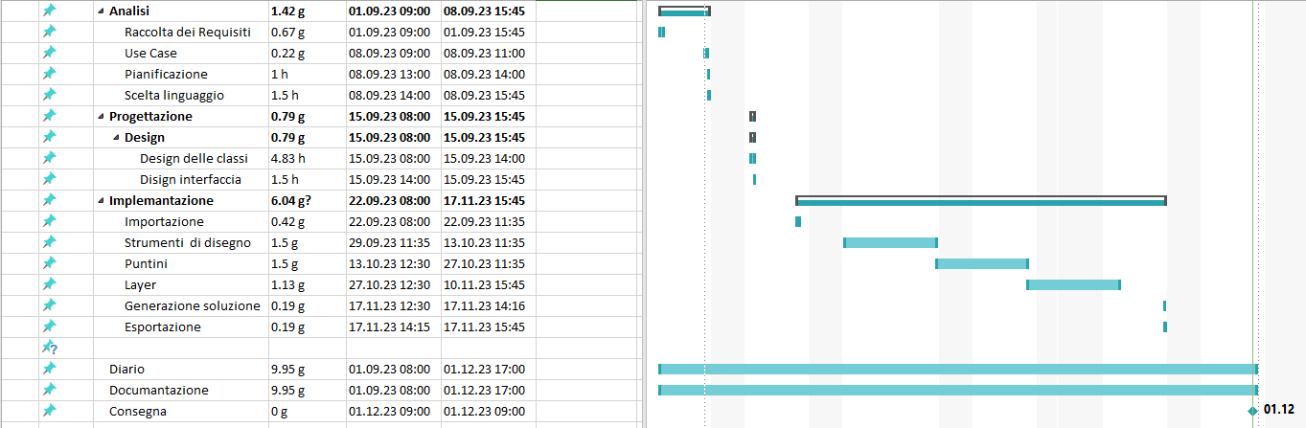

Figura Gantt del progetto

## Analisi dei mezzi

Per questo progetto ho utilizzato solamente il computer messo a disposizione della scuola, la Ide Visual Studio Code per programmare il codice e bootstrap per il design della pagina web. Per l’hosting del sito ho usato quello messo a disposizione dalla scuola cioè Infomaniak.

### Software

* Visual Studio Code
* HTML 5
* CSS 3
* Javascript
* Boostrap 5.3.2
* Miro 2.0
* Google Chrome 119.0.6045.200
* FireFox Developer Edition 121.0b5
* Microsoft Project
* Git Hub

### Hardware

1 PC: Le componenti del computer utilizzato:

* CPU: Intel(R) Core(TM) i7-9700
* SSD: 512 GB
* RAM: 32 GB
* GPU: NVIDIA GeForce RTX 2060

# Progettazione

## Design interfacce

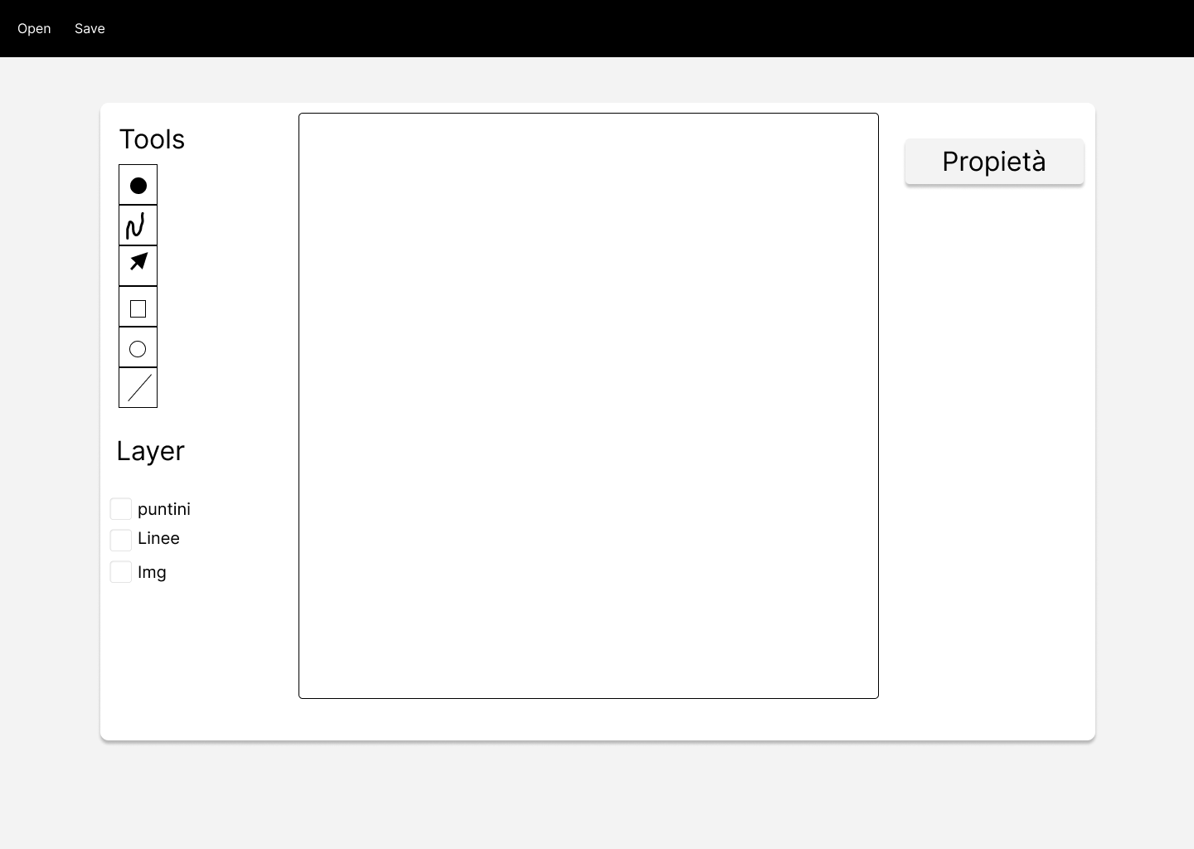

Figura Demo della grafica del sito

Questa è l’interfaccia che troverà l’utente una volta aperto il sito, questa interfaccia è composta da 5 funzioni principali:

* Open: serve per far scegliere la foto che vuole inserire l’utente e fare l’upload di quest’ultima nel riquadro
* Riquadro: dove verrà visualizzata l’immagine scelta dall’utente
* Tools: è una barra degli strumenti, dove l’utente potrà scegliere lo strumento che gli serve ed in seguito utilizzarlo. La barra contiene i seguenti strumenti:
  + Puntino: per creare i puntini numerati sull’immagine
  + Penna: per creare delle line a mano libera
  + Mouse: per spostare gli elementi creati dove si vuole all’interno del canvas
  + Quadrato: per Creare dei quadrati
  + Ellissi: per creare delle ellissi
  + Retta: per creare delle line dritte
* Proprietà: mostrerà tutte le proprietà e funzionalità dello strumento scelto dall’utente, come: colore, grandezza, elimina poligono, …
* Layer: Tramite questi checkbox l’utente potrà scegliere in tempo reale cosa vedere nel riquadro nascondendo il resto.

## Design procedurale

Figura Diagramma di flusso

# Implementazione

## Load Image

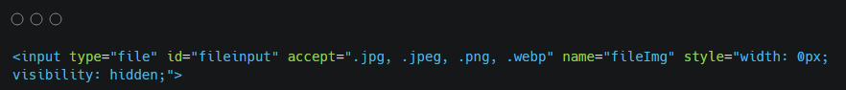

Figura Metodo loadImage

L'utente, dopo aver premuto sul file di input, può selezionare l'immagine desiderata dal proprio sistema di file. Le immagini devono essere dei tipi ".jpg", ".jpeg", ".png" e ".webp". Se l'utente carica un'immagine con un formato diverso, questa non sarà caricata.

Una volta caricata un'immagine con il formato corretto, il canvas verrà resettato. Nel caso in cui ci fosse già un'immagine modificata in precedenza, tutte le modifiche effettuate su di essa saranno cancellate, evitando di riproporle sulla nuova immagine. Successivamente, verrà creato un URL per accedere all'immagine, il quale sarà impostato come sfondo del canvas.

## Scelta strumento

Figura metodo whichTool

Questo metodo imposta le variabili utili allo strumento che viene selezionato dall’utente e fa apparire tutte le proprietà del tool selezionato nel lato destro dello schermo. In caso ci fosse selezionata una qualche figura quando si cambia strumento questa verrà deselezionata (vedi 4.18).

## Disegna puntino

### Metodo makeDot

Figura metodo makeDot

Quando l'utente preme sul canvas e lo strumento "puntino" è selezionato, viene richiamata la funzione sovrastante. Questa funzione acquisisce le coordinate del punto in cui è stato effettuato il click mediante la funzione "getMousePosition". Successivamente, crea un oggetto "Dot" e assegna alle sue proprietà "x" e "y" le coordinate prese in precedenza, alla proprietà "size" la grandezza scelta dall'utente tramite un input range e alla proprietà “color” il valore selezionato dall'utente attraverso un input color.

Inoltre, assegna all’attributo “number” il valore della variabile globale "dotCount", la quale viene incrementata ad ogni creazione di un nuovo puntino. Infine, effettua un refresh del canvas e aggiunge l'oggetto creato a un array che conterrà tutti gli oggetti "Dot" generati.

### Classe Dot

Figura classe dot

La classe "Dot" ha come attributi "x" e "y", che rappresentano le coordinate del punto, "number", che corrisponde al numero del puntino, "color" e “size”, che corrispondono rispettivamente al colore e alla grandezza del puntino. Inoltre, la classe Dot contiene il metodo "draw” che serve per disegnare i puntini.

Inizialmente, il metodo arrotonda le coordinate ricevute. Successivamente, imposta il colore scelto per il puntino e crea il puntino mediante il metodo "arc" fornito dal canvas. Inoltre, stabilisce le coordinate in cui verrà posizionato il testo contenente il numero del puntino, nonché la grandezza del testo in base alla grandezza dei puntini.

Successivamente, il metodo formatta il font utilizzato per scrivere il numero e infine aggiunge il testo al canvas.

## Inverti numero puntini

Figura Metodo numberInverter

Il metodo "numberInvert" serve a invertire tutti i numeri dei puntini. Inizialmente, verifica se sono stati creati almeno due puntini; in caso contrario, manda un alert all'utente per avvisarlo di creare almeno due puntini. Se sono presenti più di due puntini, il metodo scorre l'intero array contenente i puntini. Per ciascun oggetto, modifica l'attributo "number" assegnandogli la lunghezza dell'array meno il numero corrente del puntino meno uno. Questa espressione garantisce un'inversione corretta indipendentemente dalla posizione iniziale dei numeri.

Successivamente, il metodo utilizza la funzione "reverse" sull'array, invertendo anche gli oggetti al suo interno. Infine, esegue un refresh del canvas per mostrare le modifiche apportate.

## Connessione puntini

Figura metodo connectDots

Quando si preme il bottone, la funzione "pressButton" controlla se sono stati creati almeno due puntini; in caso contrario, emette un alert che avvisa l’utente. Se ci sono due o più puntini, la variabile globale "isPressButton" viene invertita e il metodo "connectDots" viene chiamato. Se "isPressButton" è true, "connectDots" imposta "isConnectedPoint" a true e crea linee che collegano i puntini passandogli la posizione di partenza e di arrivo ((i+1)%puntini.length, così da evitare errori di "Index Out Of Bounds" e riuscire a collegare l’ultimo punto con il primo ). Se "isPressButton" è false, "isConnectedPoint" diventa false e si effettua un refresh del canvas per rimuovere le linee di connessione.

## Cambiare il numero di un puntino

Figura Metodo changeDotNumber

La funzione verifica se è selezionato un puntino e, in caso contrario, emette un alert. Se il puntino è selezionato, chiede all'utente di inserire un nuovo numero tramite prompt e verifica la validità dell'input. Se il numero è valido, crea una copia del puntino selezionato e gli assegna il nuovo numero, quindi, elimina il puntino selezionato e inserisce la copia alla posizione giusta nell’array. Successivamente, Riassegna a tutti i puntini i numeri corretti per evitare duplicati, e assegna alla variabile "pointSelected" il puntino appena aggiunto.

## Muovere Puntini

### Controllare se c’è un puntino

Figura Metodo thereIsDot

Quando si preme sul canvas con il tool "mouse", la funzione acquisisce le coordinate del click tramite la funzione "getMousePosition" e verifica se si è cliccato all'interno di un puntino. Se sì, deseleziona elementi precedenti, salva il colore del puntino, imposta il colore della selezione, assegna "pointSelected" la posizione nell’array del puntino, e imposta "shouldMoveDot" a true. Altrimenti, deseleziona. Infine, esegue un refresh del canvas.

### Movimento puntino

Figura metodo movePoint

Questo metodo viene richiamato ogni volta che si muove il cursore. Se è selezionato un puntino e la variabile “shouldMoveDot” è true la funzione prende la posizione corrente del cursore mediante il metodo "getMousePosition" e la assegna agli attributi "x" e "y" del puntino selezionato, spostandolo di conseguenza. Infine, esegue un refresh del canvas per visualizzare lo spostamento del puntino.

### Fine movimento puntino

Figura Metodo endPointMove

La funzione viene richiamata quando si rilascia il tasto del mouse ed imposta la variabile “shouldMoveDot” a false così che non è più possibile muovere il puntino.

## Disegnare linee a mano libera

### Classe Line

Figura Class Line

La classe Line ha gli attributi "startX" e "startY" per indicare la posizione da cui inizia la linea, "endX" e "endY" per indicare la posizione in cui termina la linea, e gli attributi "size" per la grandezza e "color" per il colore. Inoltre, possiede una funzione chiamata "draw" che imposta le proprietà della linea che si andrà a fare e poi dice di spostarsi alla posizione iniziale e disegnare una linea fino alla posizione.

### Start Line

Figura Metodod startLien

Quando si preme con il mouse, viene richiamata la funzione "startLine" che verifica se è possibile disegnare. Se lo è, imposta la variabile "shouldDraw" a true e acquisisce le coordinate iniziali della linea, salvandole nelle variabili globali "xLine" e "yLine".

### Make line

Figura Metodo makeLine

Questa funzione viene richiamata ogni volta che il cursore si muove. Se "shouldDraw" è true, il metodo acquisisce le coordinate attuali del cursore, crea un nuovo oggetto "Line" utilizzando le coordinate iniziali precedentemente memorizzate e le coordinate attuali. Successivamente, imposta la grandezza e il colore della linea (scelti dall'utente tramite input) e chiama la funzione "draw" dell'oggetto "Line". Infine, aggiunge la linea appena creata all'array contenente tutte le linee e assegna come coordinate iniziali quelle acquisite all'inizio.

### End line

Figura Metodo endLine

Quando viene rilasciato il tasto sinistro del mouse la funzione “endLine” imposta la variabile “shouldDraw” a false così che muovendo il cursore non si creino più linee.

## Eliminazione di tutte le line a mano libera

Figura Metodo clearAllLine

Quando viene richiamato questo metodo vengono cancellate tutte le line e viene fatto un refresh del canvas per mostrare le modifiche.

## Disegnare ellissi con Dragging

Tramite questi metodi è possibile disegnare un’ellisse con l’effetto di dragging.

### Classe Ellipse

Figura Classe Ellipse

La classe Ellipse ha gli attributi "startX" e "startY" per indicare la posizione da cui inizia l’ellisse, "w" e "h" che indicano la lunghezza e l’altezza dal punto di generazione, e gli attributi "size" per la grandezza e "color" per il colore. Inoltre, possiede una funzione chiamata "draw" che imposta le proprietà dell’ellisse che si andrà a fare, successivamente tramite il metodo “ellipse”, fornito dal canvas, disegna l’ellissi.

### Start Ellipse

Figura Metodo ellStart

Se è possibile creare delle ellissi questo metodo imposta la variabile “shouldEll” a true, prende le coordinate di partenza e le imposta su due variabili globali.

### Make Ellipse

Figura Metodo makeell

La funzione "makeEllipse", se la variabile "shouldEllipse" è true, acquisisce le coordinate attuali del cursore, calcola la lunghezza e l'altezza rispetto al punto di partenza, quindi crea un oggetto "Ellipse" passandogli le coordinate iniziali e le dimensioni calcolate. Successivamente, imposta le proprietà dell'ellisse, richiama il metodo "draw" dell'oggetto, salva l'oggetto nella variabile globale "lastEllipse". In fine aggiorna il canvas per cancellare le ellissi precedenti.

### Stop Ellipse

Figura Metodo ellStop

Se la variabile “lastEll” non è undefined il metodo aggiunge ellissi contenuta in “lastEll” all’array che contiene tutte le ellissi presenti, poi imposta “shouldEll” a false e “lastEell” a undefined.

## Disegnare Rettangolo

### Classe Rect

Figura Classe Rect

La classe Rect ha gli attributi "startX" e "startY" per indicare la posizione da cui inizia il rettangolo, "w" e "h" che indicano la lunghezza e l’altezza dal punto di generazione, e gli attributi "size" per la grandezza e "color" per il colore. Inoltre, possiede una funzione chiamata "draw" che imposta le proprietà del rettangolo che si andrà a fare, successivamente tramite il metodo “rect”, fornito dal canvas, disegna l’ellissi.

### Start Rect



Figura Metodo rectStart

Se è possibile creare dei rettangoli questo metodo imposta la variabile “shouldRect” a true, prende le coordinate di partenza e le assegna a due variabili globali.

### Make rect



Figura Metodo makeRect

La funzione "makeRect", se la variabile "shouldRect" è true, acquisisce le coordinate attuali del cursore, calcola la lunghezza e l'altezza rispetto al punto di partenza; quindi, crea un oggetto "Rect" passandogli le coordinate iniziali e le dimensioni calcolate. Successivamente, imposta le proprietà del rettangolo, richiama il metodo "draw" dell'oggetto, salva l'oggetto nella variabile globale "lastRect". In fine aggiorna il canvas per cancellare i rettangoli precedenti.

### Stop Rect



Figura Metodo rectStop

Se la variabile “lastRect” non è undefined il metodo aggiunge il rettangolo contenuto in “lastRect” all’array “rettangoli”, poi imposta “shoulRect” a false e “lastRect” a undefined.

## Disegnare segmenti

### Classe Segment

Figura Classe segment

La classe "Segment" ha gli attributi "startX" e "startY" per indicare la posizione iniziale, "x" e "y" per indicare la posizione finale, e gli attributi "color" e "size" che rappresentano rispettivamente il colore e la grandezza del segmento. Inoltre, possiede la funzione "draw" che imposta le proprietà del segmento, si sposta alla posizione iniziale e traccia una linea fino alla posizione finale.

### Start Segment



Figura Metodo segmentStart

Se è possibile creare dei segmenti questo metodo imposta la variabile “shouldSegment” a true, prende le coordinate di partenza e le assegna a due variabili globali.

### Make segment



Figura Metodo makeSegment

La funzione "makeSegment", se la variabile "shouldSegment" è true, acquisisce le coordinate attuali del cursore, crea un oggetto "Segment" passandogli le coordinate iniziali e le coordinate finali. Successivamente, imposta le proprietà del segmento, richiama il metodo "draw" dell'oggetto, salva l'oggetto nella variabile globale "lastSegment". In fine aggiorna il canvas per cancellare i segmenti precedenti.

### Stop segment

Figura Metodo segmentStop

Se la variabile “lastSegment” non è undefined il metodo aggiunge il segmento contenuto in “lastSegment” all’array “rettangoli”, poi imposta “shoulSegment” a false e “lastSegmet” a undefined.

## Spostare figure

### Controllo figure

Figura Metodo thereIsRect

Figura Metodo thereIsEll

Questi due metodi vengono chiamati quando si clicca sul canvas. Se nell'array della figura c'è almeno un elemento e si è sullo strumento "mouse", allora la funzione inizia a scorrere tutto l'array e verifica se il punto in cui si è premuto è all'interno della figura. Se è così, assegna alla variabile "lastColor..." il colore che ha l'oggetto, successivamente acquisisce il colore della selezione e assegna alla variabile "...Selected" la posizione dell'oggetto nell'array. In caso contrario, se la variabile "...Selected" è maggiore di -1, assegna all'oggetto selezionato il suo vecchio colore e imposta la variabile "...Selected" a -1. Infine, viene aggiornato il canvas.

### Muovere la figura

Figura Metodo moveEll

Figura Metodo moveRect

Se è possibile muovere la figura selezionata, vengono acquisite le coordinate correnti del cursore e assegnate come coordinate iniziali. Successivamente, viene eseguito un refresh al canvas per visualizzare il movimento della figura.

### Fermare il movimento

Figura Metodo endRectMove

Figura Metodo endELLMove

Quando viene rilasciato il tasto sinistro del mouse viene impostata su false la variabile che definisce se una figura può essere spostata o meno.

## Elimina figura

Figura Metodo deleteDraw

Il metodo elimina la figura selezionata dal proprio array e assegna alla sua variabile "...Selected" il valore -1. Per quanto riguarda l'eliminazione dei puntini, decrementa anche il "dotCount" e richiama la funzione "reorderNumber".

### Riordinare i numeri dei puntini

Figura Metodo reorderNumber

Funzione che fa scorrere tutto l’array “puntini” e assegna all’attributo “number” degli oggetti il valore dell’indice più uno.

## Prender la posizione del cursore

Figura Metodo getMousePosition

Funzione prende le coordinate del mouse. Per prima cosa prende la dimensione e la posizione del canvas rispetto al viewport, visto che le immagini se troppo grandi vengono ridimenzionate. Successivamente vengono calcolate le coordinate rispetto al canvas e le salva in un array che poi

ritorna.

## Aggiornamento cannvas

Figura Metodo refreshCanvas

Questo metodo, innanzitutto, richiama il metodo "clearCanvas" per pulire completamente il canvas. Successivamente, controlla quale tool è selezionato. Dopo aver effettuato il controllo, ridisegna tutte le figure in base ai layers visibili; se un layer non è visibile, le sue figure non vengono ridisegnate e non possono essere create fino a quando il layer non viene reso nuovamente visibile. Nel caso in cui i puntini fossero uniti prima del refresh, vengono ricollegati durante il ridisegnamento.

### Clear canvas

Figura Metodo clearCanvas

Questa funzione cancella l'intero canvas partendo dal punto (0,0) e occupando l'intera lunghezza e altezza del canvas.¨

### Ridisegnamento figure

Figura Metodi Redraw

Metodi che scorrono tutti gli array delle diverse figure e richiamano il metodo “draw” dgli oggetti presenti al loro interno.

## Reset canvas

Figura Metodo resetCanvas

Questa funzione ripulisce il canvas e porta tutte le variabili allo stato iniziale.

## Deselezionamento figure

Figura Metodo unselect

Quando viene chiamato questo metodo, verifica se c'è una figura selezionata. In caso affermativo, le assegna il colore precedente e imposta il valore -1 alla variabile di selezione della figura in questione.

## Salvataggio immagine

Figura Metodo saveDotImage

Questo metodo acquisisce il nome e l'estensione da dare al file mediante degli input. Successivamente, crea un nuovo elemento "a" e lo istanzia nella variabile "link". Questo verrà utilizzato per creare un collegamento temporaneo per il download dell'immagine. Dopodiché, imposta le proprietà di download e indica al link di acquisire tutto ciò che è disegnato sul canvas per il successivo scaricamento. Se l’utente decide di volere anche la soluzione il metodo scaricherà una seconda immagine con il nome “..Sol.xyz” dove tutti i puntini saranno collegati

# Test

## Protocollo di test

|  |  |  |  |
| --- | --- | --- | --- |
| **Test Case**  **Riferimento** | TC-001  REQ-002 | **Nome** | Caricare l’immagine |
| **Descrizione** | Facoltà di caricare una propria immagine dal computer nel sito | | |
| **Prerequisiti** | Essere sul sito Image Dot | | |
| **Procedura** | 1. Cliccare la icona della pagina con la freccia 2. Scegliere un’immagine in formato jpg, jpeg, png, webp 3. Fare doppio click sull’immagine scelta | | |
| **Risultati attesi** | Che l’immagine verrà impostata come sfondo del canvas e apparirà al centro dello schermo | | |

|  |  |  |  |
| --- | --- | --- | --- |
| **Test Case**  **Riferimento** | TC-002  REQ-003 | **Nome** | Disegna puntini |
| **Descrizione** | Riuscire a disegnare dei puntini numerati in modo crescente all’interno dell’immagine | | |
| **Prerequisiti** | * Aver caricato un’immagine e visualizzarla | | |
| **Procedura** | 1. Nella tool bar a sinistra selezionare lo strumento puntino 2. Cliccare il tasto sinistro del mouse all’interno del bordo nero attorno all’immagine diverse volte | | |
| **Risultati attesi** | puntini numerati in modo crescente disegnati nel canvas | | |

|  |  |  |  |
| --- | --- | --- | --- |
| **Test Case**  **Riferimento** | TC-003  REQ-003 | **Nome** | Disegna linea a mano libera |
| **Descrizione** | Riuscire a disegnare una line a mano libera con l’utilizzo del tool penna | | |
| **Prerequisiti** | * Aver caricato un’immagine e visualizzarla | | |
| **Procedura** | 1. Nella tool bar a sinistra premere sopra l’icona della penna 2. Premere il tato sinistro del mouse e muovere il cursore 3. Rilasciare il tasto sinistro | | |
| **Risultati attesi** | Linee a mano libera disegnate nel canvas | | |

|  |  |  |  |
| --- | --- | --- | --- |
| **Test Case**  **Riferimento** | TC-004  REQ-003 | **Nome** | Disegna ellissi |
| **Descrizione** | Riuscire a disegnare ellissi con il tool elisse | | |
| **Prerequisiti** | * Aver caricato un’immagine e visualizzarla | | |
| **Procedura** | 1. Nella tool bar a sinistra premere sopra l’icona del cerchio 2. Preme il tasto sinistro all’interno del riquadro e muovere il mouse 3. Rilasciare il tasto sinistro | | |
| **Risultati attesi** | Ellissi disegnate nel canvas | | |

|  |  |  |  |
| --- | --- | --- | --- |
| **Test Case**  **Riferimento** | TC-005  REQ-003 | **Nome** | Disegna rettangoli |
| **Descrizione** | Riuscire a disegnare rettangoli con il tool rettangolo | | |
| **Prerequisiti** | * Aver caricato un’immagine e visualizzarla | | |
| **Procedura** | 1. Nella tool bar a sinistra premere sopra l’icona del rettangolo 2. Preme il tasto sinistro all’interno del riquadro e muovere il mouse 3. Rilasciare il tasto sinistro | | |
| **Risultati attesi** | Rettangoli disegnati nel canvas | | |

|  |  |  |  |
| --- | --- | --- | --- |
| **Test Case**  **Riferimento** | TC-006  REQ-003 | **Nome** | Disegna segmenti |
| **Descrizione** | Riuscire a disegnare dei segmenti con il tool segmenti | | |
| **Prerequisiti** | * Aver caricato un’immagine e visualizzarla | | |
| **Procedura** | 1. Nella tool bar a sinistra premere sopra l’icona del segmento 2. Preme il tasto sinistro all’interno del riquadro e muovere il mouse 3. Rilasciare il tasto sinistro | | |
| **Risultati attesi** | Segmenti disegnati nel canvas | | |

|  |  |  |  |
| --- | --- | --- | --- |
| **Test Case**  **Riferimento** | TC-007  REQ-003 | **Nome** | Cancellare i disegni |
| **Descrizione** | Riuscire a cancellare tutti i disegni che si sono inseriti | | |
| **Prerequisiti** | * Aver caricato un’immagine e visualizzarla * Aver fatto dei disegni (puntini, cerchi, rettangoli, ...) | | |
| **Procedura** | 1. Nella tool bar a sinistra premere sopra l’icona del tavola bianca (ultima) | | |
| **Risultati attesi** | Tutti i disagi siano fatti siano cancellati | | |

|  |  |  |  |
| --- | --- | --- | --- |
| **Test Case**  **Riferimento** | TC-008  REQ-004 | **Nome** | Aumentare/diminuire la dimensione dei puntini |
| **Descrizione** | Aumentano o diminuendo la dimensioni sia i puntini creati che quelli che si creeranno avranno la dimensione scelta | | |
| **Prerequisiti** | * Aver caricato un’immagine e visualizzarla * Aver selezionato lo strumento puntini * Aver creato almeno un puntino | | |
| **Procedura** | 1. Sotto la sezione proprietà spostare il range 2. Creare un nuovo puntino | | |
| **Risultati attesi** | I puntini già presenti diventeranno più grandi/piccoli e quello che si creerà avrà la stessa dimensione | | |

|  |  |  |  |
| --- | --- | --- | --- |
| **Test Case**  **Riferimento** | TC-009  REQ-004 | **Nome** | Cambiare colore ai puntini |
| **Descrizione** | Cambiando il colore sia i puntini creati che quelli che si creeranno avranno lo stesso colore | | |
| **Prerequisiti** | * Aver caricato un’immagine e visualizzarla * Aver selezionato lo strumento puntini * Aver creato almeno un puntino | | |
| **Procedura** | 1. Sotto la sezione proprietà scegliere un colore 2. Creare un nuovo puntino | | |
| **Risultati attesi** | I puntini già presenti diventeranno del colore scelto e anche quelli che si creano saranno dello stesso colore | | |

|  |  |  |  |
| --- | --- | --- | --- |
| **Test Case**  **Riferimento** | TC-010  REQ-004 | **Nome** | Invertire i numeri puntini |
| **Descrizione** | Possibilità di invertire i numeri dei puntini | | |
| **Prerequisiti** | * Aver caricato un’immagine e visualizzarla * Aver selezionato lo strumento puntini * Aver creato almeno un tre puntini | | |
| **Procedura** | 1. Sotto la sezione proprietà premere su tasto inverti | | |
| **Risultati attesi** | I puntini avranno i numeri inversi tra loro (1->2->3 => 3->2->1) | | |

|  |  |  |  |
| --- | --- | --- | --- |
| **Test Case**  **Riferimento** | TC-011  REQ-004 | **Nome** | Sposta puntino |
| **Descrizione** | Possibilità di spostare un puntino | | |
| **Prerequisiti** | * Aver caricato un’immagine e visualizzarla * Avere almeno un puntinio | | |
| **Procedura** | 1. Nella tool bar a sinistra selezionare il tool mouse (icona quattro frecce) 2. Cliccare con il tasto sinistro su un puntino 3. Tenendo premuto il tasto sinistro muovere il cursore | | |
| **Risultati attesi** | Il puntino una volta premuto diventi azzurro e posso spostarlo | | |

|  |  |  |  |
| --- | --- | --- | --- |
| **Test Case**  **Riferimento** | TC-012  REQ-004 | **Nome** | Cambiare il numero di un puntino |
| **Descrizione** | Possibilità di cambiare il numero di un o puntino | | |
| **Prerequisiti** | * Aver caricato un’immagine e visualizzarla * Aver selezionato lo strumento mouse (icona quattro frecce) * Aver creato almeno un tre puntini * Aver selezionato un puntino | | |
| **Procedura** | 1. Sotto la sezione proprietà premere su tasto change number 2. Inserire il numero che si vuole dar al puntino 3. Premere su change | | |
| **Risultati attesi** | Che il puntino cambi numero e gli altri puntini si adattino al cambiamento | | |

|  |  |  |  |
| --- | --- | --- | --- |
| **Test Case**  **Riferimento** | TC-013  REQ-004 | **Nome** | Elimina puntino |
| **Descrizione** | Possibilità di eliminare un puntino | | |
| **Prerequisiti** | * Aver caricato un’immagine e visualizzarla * Aver disegnato almeno un puntino | | |
| **Procedura** | 1. Nella tool bar a sinistra selezionare il tool mouse (icona quattro frecce) 2. Cliccare con il tasto sinistro su un puntino 3. Nella sezione proprietà schiacciare il bottone delete | | |
| **Risultati attesi** | Il puntino venga cancellato | | |

|  |  |  |  |
| --- | --- | --- | --- |
| **Test Case**  **Riferimento** | TC-014  REQ-005 | **Nome** | Aumentare/diminuire spessore linee a mano libera |
| **Descrizione** | Si aumenta o diminuisce lo spessore sia delle linee a mano libera già create che quelle che verranno create | | |
| **Prerequisiti** | * Aver caricato un’immagine e visualizzarla * Aver selezionato la penna * Aver creato almeno una linea | | |
| **Procedura** | 1. Sotto la sezione proprietà spostare il range 2. Creare una nuova linea | | |
| **Risultati attesi** | Le linee già presenti diventeranno più o meno spesse e quelle che si creerà avrà lo stesso spessore | | |

|  |  |  |  |
| --- | --- | --- | --- |
| **Test Case**  **Riferimento** | TC-015  REQ-005 | **Nome** | Cambiare colore alle line a mano libera |
| **Descrizione** | Cambia il colore sia i delle linee già presenti che di quelle che si creeranno | | |
| **Prerequisiti** | * Aver caricato un’immagine e visualizzarla * Aver selezionato lo strumento penna * Aver creato almeno una linea | | |
| **Procedura** | 1. Sotto la sezione proprietà scegliere un colore 2. Creare una nuova linea | | |
| **Risultati attesi** | Le linee già presenti diventeranno del colore scelto e anche quelli che si creano saranno dello stesso colore | | |

|  |  |  |  |
| --- | --- | --- | --- |
| **Test Case**  **Riferimento** | TC-016  REQ-005 | **Nome** | Cancellare tutte le righe a mano libera |
| **Descrizione** | Cancellare solo le righe a mano libera | | |
| **Prerequisiti** | * Aver caricato un’immagine e visualizzarla * Aver selezionato lo strumento penna * Aver creato almeno una linea e degli altri elementi | | |
| **Procedura** | 1. Sotto la sezione proprietà premere il bottone delete all | | |
| **Risultati attesi** | Le linee fatte con lo strumento penna scomparir anno mentre le altre resteranno | | |

|  |  |  |  |
| --- | --- | --- | --- |
| **Test Case**  **Riferimento** | TC-017  REQ-005 | **Nome** | Aumentare/diminuire spessore linee ellissi |
| **Descrizione** | Aumentano o diminuendo lo spessore delle linee dell’ellissi sia quelle già create sia quelle che verranno create avranno lo stesso spessore | | |
| **Prerequisiti** | * Aver caricato un’immagine e visualizzarla * Aver selezionato l’ellisse * Aver creato almeno una ellisse | | |
| **Procedura** | 1. Sotto la sezione proprietà spostare il range 2. Creare una nuova ellisse | | |
| **Risultati attesi** | Le ellissi già create aumenteranno o diminuiranno lo spessore e quelle che verranno create avranno lo stesso spessore | | |

|  |  |  |  |
| --- | --- | --- | --- |
| **Test Case**  **Riferimento** | TC-018  REQ-005 | **Nome** | Cambiare colore all’ellisse |
| **Descrizione** | Cambia il colore sia delle ellissi già presenti sia di quelle che si creeranno avranno lo stesso colore | | |
| **Prerequisiti** | * Aver caricato un’immagine e visualizzarla * Aver selezionato lo strumento ellisse * Aver creato almeno un’ellisse | | |
| **Procedura** | 1. Sotto la sezione proprietà scegliere un colore 2. Creare una nuova ellisse | | |
| **Risultati attesi** | L’ellissi già presenti diventeranno del colore scelto e anche quelli che si creano saranno dello stesso colore | | |

|  |  |  |  |
| --- | --- | --- | --- |
| **Test Case**  **Riferimento** | TC-019  REQ-004 | **Nome** | Sposta ellisse |
| **Descrizione** | Possibilità di poter spostare un’ellisse | | |
| **Prerequisiti** | * Aver caricato un’immagine e visualizzarla * Avere almeno un’ellisse | | |
| **Procedura** | 1. Nella tool bar a sinistra selezionare il tool mouse (icona quattro frecce) 2. Cliccare con il tasto sinistro nell’area dell’ellisse 3. Tenendo premuto il tasto sinistro muovere il cursore | | |
| **Risultati attesi** | L’ellisse una volta premuta diventa azzurra e posso spostarla | | |

|  |  |  |  |
| --- | --- | --- | --- |
| **Test Case**  **Riferimento** | TC-020  REQ-004 | **Nome** | Elimina ellisse |
| **Descrizione** | Possibilità di eliminare un’ellisse | | |
| **Prerequisiti** | * Aver caricato un’immagine e visualizzarla * Aver disegnato almeno un’ellisse | | |
| **Procedura** | 1. Nella tool bar a sinistra selezionare il tool mouse (icona quattro frecce) 2. Cliccare con il tasto sinistro su un’ellisse 3. Nella sezione proprietà schiacciare il bottone delete | | |
| **Risultati attesi** | L’ellisse venga cancellata | | |

|  |  |  |  |
| --- | --- | --- | --- |
| **Test Case**  **Riferimento** | TC-021  REQ-005 | **Nome** | Aumentare/diminuire spessore linee rettangolo |
| **Descrizione** | Aumentano o diminuendo lo spessore delle linee del rettangolo sia quelli già creati che quelli che si creeranno avranno lo stesso spessore | | |
| **Prerequisiti** | * Aver caricato un’immagine e visualizzarla * Aver selezionato il rettangolo * Aver creato almeno un rettangolo | | |
| **Procedura** | 1. Sotto la sezione proprietà spostare il range 2. Creare un nuovo rettangolo | | |
| **Risultati attesi** | I rettangoli già creati aumenteranno o diminuiranno lo spessore e quelli che verranno create avranno lo stesso spessore | | |

|  |  |  |  |
| --- | --- | --- | --- |
| **Test Case**  **Riferimento** | TC-022  REQ-005 | **Nome** | Cambiare colore rettangolo |
| **Descrizione** | Cambiando il colore sia i rettangoli già presenti sia di quelle che si creeranno avranno lo stesso colore | | |
| **Prerequisiti** | * Aver caricato un’immagine e visualizzarla * Aver selezionato lo strumento rettangolo * Aver creato almeno un rettangolo | | |
| **Procedura** | 1. Sotto la sezione proprietà scegliere un colore 2. Creare un nuovo rettangolo | | |
| **Risultati attesi** | I rettangoli già presenti diventeranno del colore scelto e anche quelli che si creano saranno dello stesso colore | | |

|  |  |  |  |
| --- | --- | --- | --- |
| **Test Case**  **Riferimento** | TC-023  REQ-004 | **Nome** | Sposta rettangolo |
| **Descrizione** | Possibilità di poter spostare un rettangolo | | |
| **Prerequisiti** | * Aver caricato un’immagine e visualizzarla * Avere almeno un rettangolo | | |
| **Procedura** | 1. Nella tool bar a sinistra selezionare il tool mouse (icona quattro frecce) 2. Cliccare con il tasto sinistro nell’area del rettangolo 3. Tenendo premuto il tasto sinistro muovere il cursore | | |
| **Risultati attesi** | Il rettangolo una volta premuto diventa azzurro e posso spostarlo | | |

|  |  |  |  |
| --- | --- | --- | --- |
| **Test Case**  **Riferimento** | TC-024  REQ-004 | **Nome** | Elimina rettangolo |
| **Descrizione** | Possibilità di eliminare un rettangolo | | |
| **Prerequisiti** | * Aver caricato un’immagine e visualizzarla * Aver disegnato almeno un rettangolo | | |
| **Procedura** | 1. Nella tool bar a sinistra selezionare il tool mouse (icona quattro frecce) 2. Cliccare con il tasto sinistro su un’ellisse 3. Nella sezione proprietà schiacciare il bottone delete | | |
| **Risultati attesi** | Il rettangolo venga cancellato | | |

|  |  |  |  |
| --- | --- | --- | --- |
| **Test Case**  **Riferimento** | TC-025  REQ-005 | **Nome** | Aumentare/diminuire spessore segmento |
| **Descrizione** | Aumentano o diminuendo lo spessore del segmento sia quelli già creati che quelli che creerò avranno lo stesso spessore | | |
| **Prerequisiti** | * Aver caricato un’immagine e visualizzarla * Aver selezionato il segmento * Aver creato almeno un segmento | | |
| **Procedura** | 1. Sotto la sezione proprietà spostare il range 2. Creare un nuovo segmento | | |
| **Risultati attesi** | I segmenti già presenti diventeranno più o meno spesse e quelle che si creerà avrà lo stesso spessore | | |

|  |  |  |  |
| --- | --- | --- | --- |
| **Test Case**  **Riferimento** | TC-026  REQ-005 | **Nome** | Cambiare colore segmento |
| **Descrizione** | Cambia il colore sia i dei segmenti già presenti che di quelle che si creeranno | | |
| **Prerequisiti** | * Aver caricato un’immagine e visualizzarla * Aver selezionato lo strumento segmento * Aver creato almeno un segmento | | |
| **Procedura** | 1. Sotto la sezione proprietà scegliere un colore 2. Creare un nuovo segmento | | |
| **Risultati attesi** | I segmenti già presenti diventeranno del colore scelto e anche quelli che si creano saranno dello stesso colore | | |

|  |  |  |  |
| --- | --- | --- | --- |
| **Test Case**  **Riferimento** | TC-027  REQ-006 | **Nome** | Nascondi puntini |
| **Descrizione** | Non visualizzi più i puntini | | |
| **Prerequisiti** | * Aver caricato un’immagine e visualizzarla * Aver inserito dei puntini e altri disegni | | |
| **Procedura** | 1. Sotto la tool bar togliere il visto a puntini | | |
| **Risultati attesi** | Di non visualizzare più i puntini | | |

|  |  |  |  |
| --- | --- | --- | --- |
| **Test Case**  **Riferimento** | TC-028  REQ-006 | **Nome** | Nascondi linee visibili |
| **Descrizione** | Non visualizzi più le linee visibili | | |
| **Prerequisiti** | * Aver caricato un’immagine e visualizzarla * Aver inserito delle line visibili e dei puntini | | |
| **Procedura** | 1. Sotto la tool bar togliere il visto a linee visibili | | |
| **Risultati attesi** | Di non visualizzare più i puntini | | |

|  |  |  |  |
| --- | --- | --- | --- |
| **Test Case**  **Riferimento** | TC-029  REQ-006 | **Nome** | Nascondi immagine |
| **Descrizione** | Non visualizzi più l’immagine | | |
| **Prerequisiti** | * Aver caricato un’immagine e visualizzarla * Aver inserito delle line visibili e dei puntini | | |
| **Procedura** | 1. Sotto la tool bar togliere il visto a Immagine | | |
| **Risultati attesi** | Di non visualizzare più l’immagine | | |

|  |  |  |  |
| --- | --- | --- | --- |
| **Test Case**  **Riferimento** | TC-030  REQ-007 | **Nome** | Esportazione soluzione |
| **Descrizione** | Quando si salva il file ti chiede se vuoi esportare la soluzione e la esporta | | |
| **Prerequisiti** | * Aver caricato un’immagine e visualizzarla * Aver inserito delle line visibili e dei puntini | | |
| **Procedura** | 1. Premere l’icona salva 2. Inserire nome e estensione 3. Spuntare soluzione 4. Premere il bottone salva | | |
| **Risultati attesi** | Di salvare i puntini tutti connessi | | |

|  |  |  |  |
| --- | --- | --- | --- |
| **Test Case**  **Riferimento** | TC-031  REQ-007 | **Nome** | Esportazione immagine puntinata |
| **Descrizione** | Quando si salva il file ti chiede il nome e l’estensione | | |
| **Prerequisiti** | * Aver caricato un’immagine e visualizzarla * Aver inserito delle line visibili e dei puntini | | |
| **Procedura** | 1. Premere l’icona salva 2. Inserire nome e estensione 3. Premere il bottone salva | | |
| **Risultati attesi** | Di salvare l’immagine puntinata | | |

## Risultati test

|  |  |  |
| --- | --- | --- |
| **Test Case** | **Risultato ottenuto** | **Stato** |
| TC-001 | Scegliere un immagine e fare doppio click    Ora l’immagine si vede all’interno del canvas | Passato |
| TC-002 | Con lo strumento puntino clicco all’interno del riquadro | Passato |
| TC-003 | Seleziono lo strumento penna e poi disegno le righe | Passato |
| TC-004 | Seleziono lo strumento ellisse e poi disegno delle elliss | Passato |
| TC-005 | Seleziono lo strumento rettangole e poi disegno dei rettangoli | Passato |
| TC-006 | Seleziono lo strumento segmento e poi disegno dei segmenti | Passato |
| TC-007 | Ho un canvas con diversi elementi grafici disegnati    Premo l’ultimo tasto verso il basso della tool bar e mi si cancellano tutti i disegni | Passato |
| TC-008 | Ho un’immagine con dei puntini    Ora nella sezione delle proprietà a destra aumento la dimensione poi creo un altro puntino | Passato |
| TC-009 | Ho un’immagine con dei puntini    Ora nella sezione delle proprietà a destra cambio il colore poi creo un altro puntino | Passato |
| TC-010 | Ho un’immagine con tre puntini    Ora nella sezione proprietà del tool puntino premo il bottone invert | Passato |
| TC-011 | Ho un’immagine con un puntino    Ora seleziono il tool mouse (icona quattro frecce)🡪 schiacci sul puntino e lo porto in giro | Passato |
| TC-012 | Ho un’immagine con 5 puntini uno è selezionato    Premo il bottone change number nelle propietà del tool mouse e inserisco un numero eprfeomo chenge | Passato |
| TC-013 | Ho un’immagine con 5 puntini uno è selezionato    Premo il bottone delete nelle proprietà del tool | Passato |
| TC-014 | Ho delle line fatte a mano libera nell’immagine    Ora aumento lo spessore delle line e ne creo una nuova | Passato |
| TC-015 | Ho delle line fatte a mano libera nell’immagine    Ora cambio il colore alle line e poi ne creo una nuova | Passato |
| TC-016 | Ho delle line fatte a mano libera e altri elementi nell’immagine    Ora nelle proprietà della penna schiaccio il bottone delete all | Passato |
| TC-017 | Ho delle ellissi nell’immagine    Ora aumento lo spessore e aggiungo una nuova ellisse | Passato |
| TC-018 | Ho delle ellissi nell’immagine    Ora cambio il colore e aggiungo una nuova ellisse | Passato |
| TC-019 | Ho un’ellisse nell’immagine ed è selezionata    Ora seleziono il tool mouse (icona quattro frecce)🡪 schiaccio sull’ellisse e la porto in giro | Passato |
| TC-020 | Ho un’ellisse nell’immagine ed è selezionata    Premo il bottone delete nelle proprietà del tool | Passato |
| TC-021 | Ho dei rettangoli nell’immagine    Ora aumento lo spessore e ne creo uno nuovo | Passato |
| TC-022 | Ho dei rettangoli nell’immagine    Ora gli cambio colore e ne aggiungo uno nuovo | Passato |
| TC-023 | Ho un rettangolo nell’immagine ed è selezionato    Ora seleziono il tool mouse (icona quattro frecce)🡪 schiaccio sul rettangolo e lo porto in giro | Passato |
| TC-024 | Ho un rettangolo nell’immagine ed è selezionato    Premo il bottone delete nelle proprietà del tool | Passato |
| TC-025 | Ho dei segmenti nell’immagine    Ora aumento lo spessore e ne creo un altro | Passato |
| TC-026 | Ho dei segmenti nell’immagine    Ora cambio il colore e ne creo uno nuovo | Passato |
| TC-027 | Ho un’immagine contenete tutti gli elementi grafici    Ora tolgo il visto al layer dei puntini | Passato |
| TC-028 | Ho un’immagine contenete tutti gli elementi grafici    Ora tolgo il visto al layer delle linee visibili | Passato |
| TC-029 | Ho un’immagine contenete tutti gli elementi grafici    Ora tolgo il visto al layer dell’immagine | Passato |
| TC-030 | Ho un’immagine contenete tutti gli elementi grafici    Ora premo il bottone per salvare ed inserisco nome e estensione    Schiaccio salva | Passato |
| TC-031 | Ho un’immagine contenete tutti gli elementi grafici    Ora premo il bottone per salvare ed inserisco nome e estensione espunto su soluzione    Schiaccio salva | Passato |

# Consuntivo

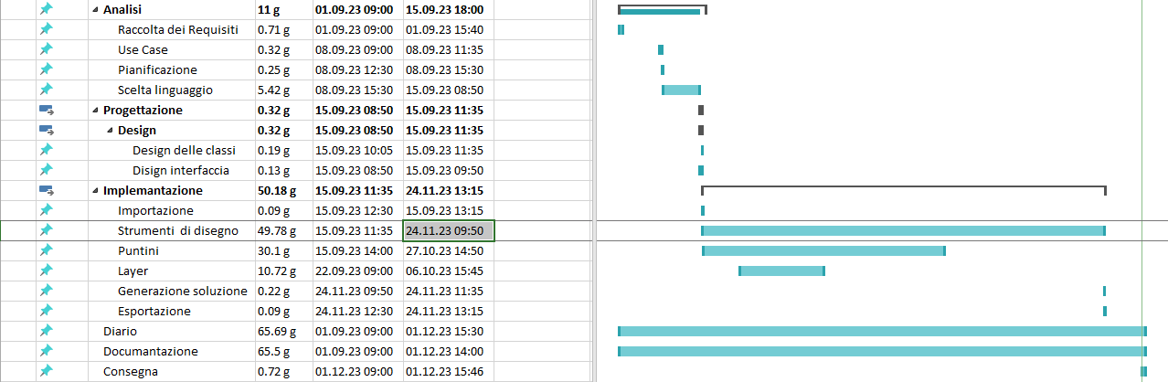

Figura Gantt consultivo

# Conclusioni

Nonostante l'esistenza di numerosi siti che consentono la creazione di immagini "Unisci i puntini", questa applicazione web potrebbe comunque attrarre molte persone grazie a un'interfaccia intuitiva, gradevole dal punto di vista estetico, e alla sua semplicità d'uso. Offre inoltre molte funzionalità aggiuntive rispetto agli altri siti.

## Sviluppi futuri

* Creazione automatica dei puntini
* Aggiunta di nuovi strumenti di lavoro
* Creazione di una pagina che gestisce gli utenti (log-in e registrazione)
* Aggiunta di un database per poter far salvare i progetti nel sito

## Considerazioni personali

In conclusione, posso affermare che questo progetto mi ha insegnato il modo corretto di approcciarmi a un lavoro di lunga durata e cosa bisogna fare prima, durante e alla fine dello sviluppo dell'applicazione (progettazione, documentazione, diari, test, ...). Grazie alla progettazione effettuata all'inizio, sono riuscito a mantenere un andamento costante e ordinato, evitando di perdermi in dettagli superflui o di preoccuparmi eccessivamente su cosa fare successivamente. Anche il diario mi è stato di grande aiuto, specialmente per tenere traccia di ciò che avevo già realizzato, ciò che necessitava di correzione e ciò che deve ancora completare. Oltre all'aspetto documentativo, il progetto mi ha aiutato a consolidare e apprendere nuove competenze in JavaScript (ad esempio, l'uso del canvas).   
Sono complessivamente soddisfatto del risultato finale, poiché sono riuscito a sviluppare tutti i requisiti che mi ero prefissato inizialmente, aggiungendo anche qualche elemento extra.

# Bibliografia

## Sitografia

* <https://www.geeksforgeeks.org/how-to-get-the-coordinates-of-a-mouse-click-on-a-canvas-element/>, 15-09-2023
* <https://dirask.com/posts/JavaScript-draw-point-on-canvas-element-PpOBLD>, 15-09-2023
* <https://medium.com/front-end-weekly/draw-an-image-in-canvas-using-javascript-%EF%B8%8F-2f75b7232c63>, 22-09-2023
* [https://medium.com/@zxlee618/drawing-on-a-JA-canvas-b7566624b17f](https://medium.com/@zxlee618/drawing-on-a-html-canvas-b7566624b17f), 06-10-2023
* <https://codepen.io/seangeleno/pen/BjGexE>, 06-10-2023

# Glossario

|  |  |
| --- | --- |
| **Termine** | **Significato** |
| Bootstrap | Bootstrap è un framework open-source sviluppato da Twitter, progettato per semplificare la creazione di interfacce utente responsive e moderne. Con una vasta libreria di componenti predefiniti, facilita lo sviluppo web fornendo strumenti e stili coerenti. |
| Javascript | JavaScript è un linguaggio di programmazione client-side ampiamente utilizzato per rendere le pagine web interattive. Grazie alla sua versatilità, consente di manipolare dinamicamente il contenuto delle pagine e gestire eventi utente. |
| Canvas HTML | Il tag <canvas> in HTML fornisce un'area di disegno interattiva per creare grafica dinamica utilizzando JavaScript. |
| Miro | Miro è una piattaforma di collaborazione online che fornisce una lavagna virtuale per la creazione e la condivisione di diagrammi, mappe concettuali e altro ancora. |

# Indice delle Figure

Figura 1 Use cae 7

Figura 2 Gantt del progetto 9

Figura 3 Demo della grafica del sito 11

Figura 4 Diagramma di flusso 12

Figura 5 Metodo loadImage 13

Figura 6 metodo whichTool 14

Figura 7 metodo makeDot 15

Figura 8 classe dot 16

Figura 9 Metodo numberInverter 17

Figura 10 metodo connectDots 18

Figura 11 Metodo changeDotNumber 19

Figura 12 Metodo thereIsDot 20

Figura 13 metodo movePoint 21

Figura 14 Metodo endPointMove 21

Figura 15 Class Line 22

Figura 16 Metodod startLien 23

Figura 17 Metodo makeLine 24

Figura 18 Metodo endLine 24

Figura 19 Metodo clearAllLine 25

Figura 20 Classe Ellipse 25

Figura 21 Metodo ellStart 26

Figura 22 Metodo makeell 27

Figura 23 Metodo ellStop 28

Figura 24 Classe Rect 29

Figura 25 Metodo rectStart 30

Figura 26 Metodo makeRect 30

Figura 27 Metodo rectStop 31

Figura 28 Classe segment 31

Figura 29 Metodo segmentStart 32

Figura 30 Metodo makeSegment 32

Figura 31 Metodo segmentStop 33

Figura 32 Metodo thereIsRect 34

Figura 33 Metodo thereIsEll 34

Figura 34 Metodo moveEll 35

Figura 35 Metodo moveRect 35

Figura 36 Metodo endRectMove 35

Figura 37 Metodo endELLMove 36

Figura 38 Metodo deleteDraw 36

Figura 39 Metodo reorderNumber 37

Figura 40 Metodo getMousePosition 37

Figura 41 Metodo refreshCanvas 38

Figura 42 Metodo clearCanvas 38

Figura 43 Metodi Redraw 39

Figura 44 Metodo resetCanvas 40

Figura 45 Metodo unselect 40

Figura 46 Metodo saveDotImage 41

Figura 47 Gantt consultivo 75

# Allegati

* QdC
* Abstract